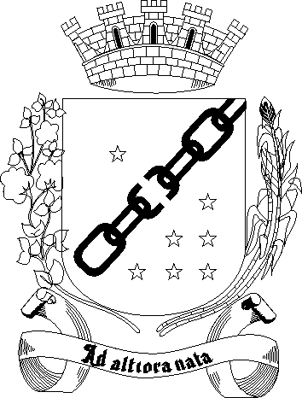 | PREFEITURA MUNICIPAL DE SETE LAGOAS
LEI Nº 8.587 DE 12 DE AGOSTO DE 2016.

EXTINGUE CARGOS NO QUADRO DE PESSOAL DA CÂMARA MUNICIPAL DE SETE LAGOAS, INSTITUÍDO PELA LEI Nº 110 DE 20 DE DEZEMBRO DE 1990.

O Povo do Município de Sete Lagoas, por seus representantes legais votou, e eu em seu nome sanciono a seguinte Lei:

Art. 1º Ficam extintos no quadro de pessoal da Câmara Municipal de Sete Lagoas, instituído pela Lei nº 110, de 20 de dezembro de 1990 os seguintes cargos:

I – 06 (seis) cargos de Auxiliar Legislativo I – compreendendo as atribuições de Servente, nível I;

II – 03 (três) cargos de Auxiliar Legislativo I – compreendendo as atribuições de Rondante, nível I;

III – 01 (um) cargo de Auxiliar Legislativo I – compreendendo as atribuições de Jardineiro, nível I.

Art. 2º Esta Lei entra em vigor na data de sua publicação.

Prefeitura Municipal de Sete Lagoas, 12 de agosto de 2016.

MARCIO REINALDO DIAS MOREIRA
Prefeito Municipal

(Originária do Projeto de Lei nº 088/2016 de autoria da Mesa Diretora)

